Приложение.

Информация о предлагаемых к сдаче в аренду объектах.

Лунненский сельский исполнительный комитет (УНП 500149773, Лунненский сельский исполнительный комитет, Гродненская область, Мостовский район,аг. Лунно,8 (01515) 3 99 53, государственная).

Наименование  объекта | Инвентарный номер ЕГРНИ  (…/С-…)  или  реестровый номер ЕРГИ  обязательно для заполнения | Местоположение  объекта | Характеристика объекта | Инженерная и транспортная инфраструктура | Общая площадь, предлагаемая к сдаче в аренду (кв.м) | Предполагаемое целевое использование | Способ сдачи в аренду (прямой договор аренды или путем проведения аукциона) | Примечание (указывается: величина коэффициента от 0,5 до 3; информация о сдаче в почасовую аренду и др.) | Фотография объекта  ___________  Обязательно для представления
Администра-тивное- помещения | 412/D-10866 | Гродненская область Мостовский район, аг. Лунно, ул. | Стены кирпичные, оконные проёмы – стеклопакеты. Полы дощатые окрашенные;  Перегородки кирпичные;  Внутренние стены, облитые доской | Отопление газовое, телефон, электроосвещение, вентиляция естественная; | 93,4 | Для размещения офиса | прямой договор аренды | 1,0 | 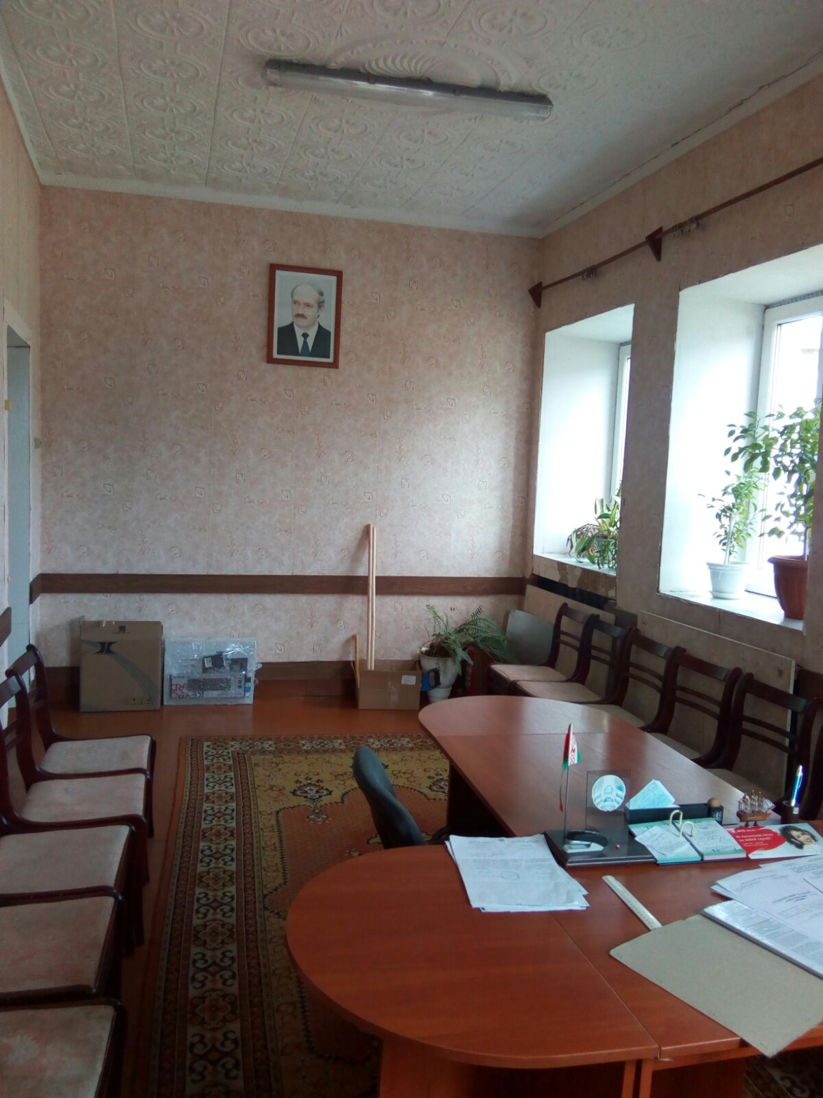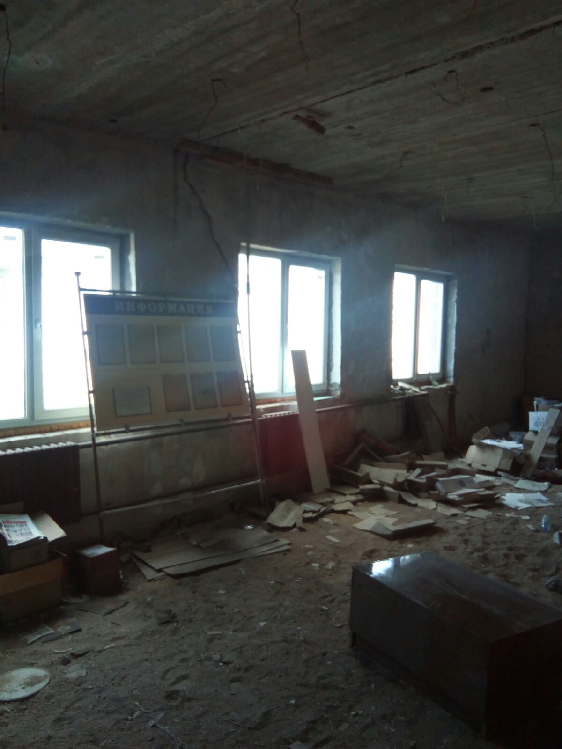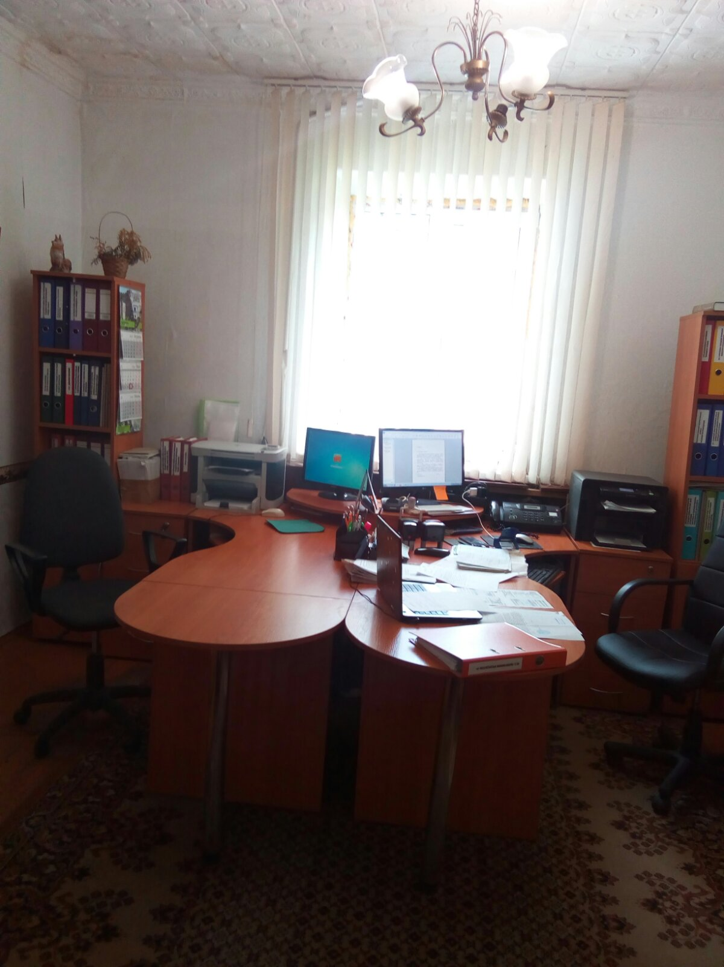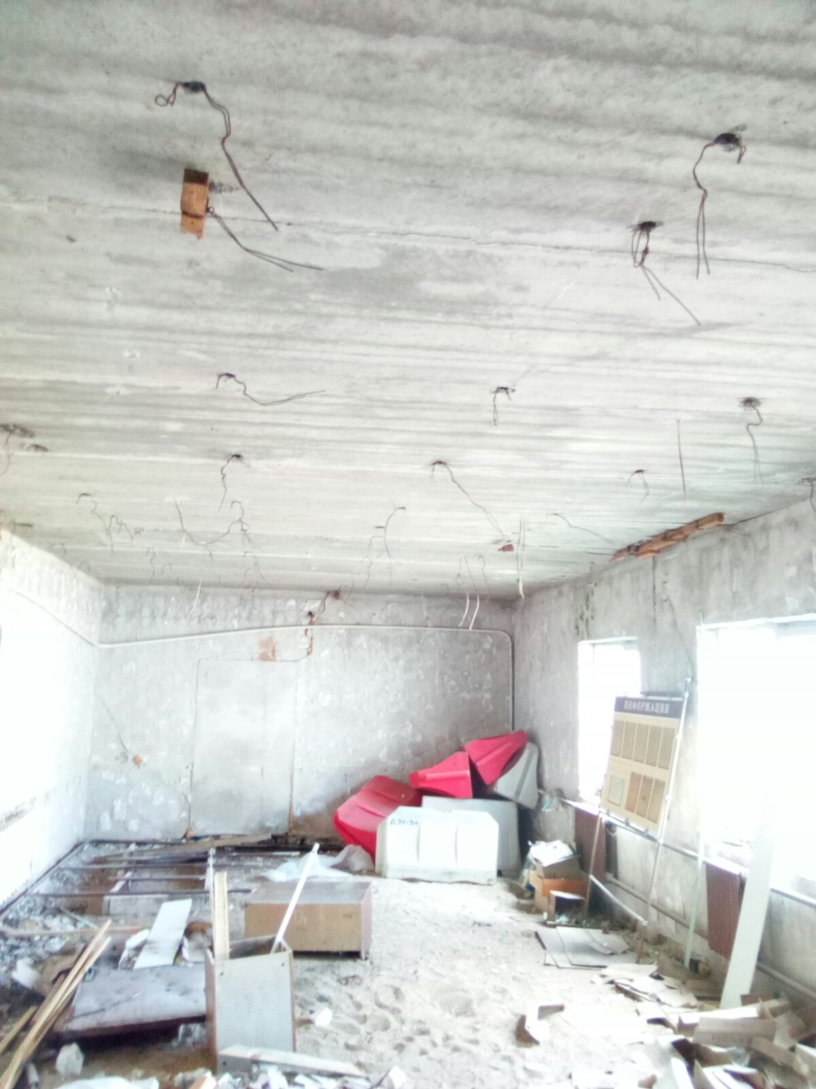
Решение Мостовского районного исполнительного комитета №328 от 31 мая 2021 г.

